UDHËZIM

Nr. 2127/4, datë 7.7.2014

PËR ADMINISTRIMIN E AEROPORTIT TE KUKËSIT

Në mbështetje të nenit 102, pika 4 të Kushtetutës së Republikës së Shqipërisë, të pikës 2 të vendimit të Këshillit të Ministrave nr. 343, datë 7.6.2006 “Për pronësinë dhe administrimin e aeroportit të Kukësit”, Ministri i Transportit dhe Infrastrukturës dhe Ministri i Financave

UDHËZOJNË:

1. Deri në vënien në punë të aeroportit të Kukësit, Autoriteti i Aviacionit Civil (person juridik publik, jobuxhetor) të përballojë shpenzimet e administrimit të tij nga fondet e veta të programuara.
2. Autoriteti i Aviacionit Civil duhet të evidentojë, në pasqyrat financiare vjetore të veprimtarisë së vet, shpenzimet faktike të kryera për konservim, si shpenzimet për ruajtjen e objektit me rojë private, pagat, sigurimet shoqërore, detyrimet tatimore, faturat për blerje e shërbime të kryera nga të tretë etj.
3. Udhëzimi nr. 5, datë 17.4.2007 “Për përdorimin e fondeve të investimeve buxhetore për konservimin e aeroportit të Kukësit shfuqizohet.
Ky udhëzim hyn në fuqi menjëherë dhe botohet në Fletoren Zyrtare.

MINISTRI I TRANSPORTIT
DHE INFRASTRUKTURËS
Edmond Haxhinasto
MINISTRI I FINANCAVE
Shkëlqim Cani

VENDIM

Nr. 13, datë 9.6.2014

PËR RINOVIM LICENCE SHA UJËSJELLËS KANALIZIME LIBRAZHD

Në mbështetje të nenit 14, pika 1/a, nenit 17 të ligjit nr. 8102, datë 28.3.1996, “Për kuadrin rregullator të sektorit të furnizimit me ujë dhe largimit e përpunimit të ujërave të ndotura”, si dhe vendimit të Këshillit të Ministrave nr. 958, datë 6.5.2009, “Për miratimin e kategorive të licencimit dhe të procedurave për aplikim për licencë”, Komisioni Kombëtar Rregullator

VENDOSI:

1. Rinovim licence, për efekt të ndryshimit të drejtuesit ligjor, operatorit sh.a. Ujësjellës-Kanalizime Librazhd, me:
- drejtues ligjor: Agron Gega;
- drejtues teknik: Ermela Xherri.
2. Operatori sh.a. UK Librazhd autorizohet të kryejë veprimtarinë përkatëse të kualifikuar në kategoritë:
- Kategoria A, për grumbullimin dhe shpërndarjen e ujit për konsum publik.
- Kategoria C, për largimin e ujërave të ndotura.
3. Zona e shërbimit të këtij operatori është:
- bashkia: Librazhd, Përrenjas;
- komuna: Qendër, Rrajcë.
4. Kjo licencë është e vlefshme deri më datë 18.1.2016, siç është përcaktuar në vendimin e KKRR nr. 1, datë 18.1.2012.
KRYETARI
Avni Dervishi

VENDIM

Nr. 14, datë 9.6.2014

PËR MIRATIMIN E TARIFAVE TË UJIT PËR KONSUM PUBLIK PËR SHA UK PESHKOPI

Në mbështetje të nenit 14 dhe 21 të ligjit nr. 8102, datë 28.3.1996, “Për kuadrin rregullator të sektorit të furnizimit me ujë dhe largimit e përpunimit të ujërave të ndotura”, të ndryshuar, metodologjisë për vendosjen e tarifave, si dhe vendimit të KKRR-së nr. 35, datë 14.10.2013, “Për miratimin e përqindjes së pagesës rregullatore për vitin 2014”, Komisioni Kombëtar Rregullator

VENDOSI:

1. Miratimin e tarifave të shërbimit të largimit të ujërave të ndotura për sh.a. UK Peshkopi:
- Konsumator familjar: 10 lek/m³;
- Institucione buxhetore: 15 lek/m³;
- Ente private: 18 lek/m³.
2. Ky vendim hyn në fuqi më 1.7.2014 dhe është i vlefshëm deri më 1.7.2015.
KRYETARI
Avni Dervishi

VENDIM

Nr. 15, datë 9.6.2014

PËR ZBATIMIN E KONTRATËS MODEL, TË MIRATUAR NGA KKRR, PËR TË GJITHË KLIENTËT E SEKTORIT TË FURNIZIMIT ME UJË DHE LARGIMIT E PËRPUNIMIT TË UJËRAVE TË NDOTURA

Në mbështetje të ligjit nr. 8102, datë 28.3.1996, “Për kuadrin rregullator të sektorit të furnizimit me ujë dhe largimit e përpunimit të ujërave të ndotura”, të ndryshuar, nenit 3, nenit 13, pika “d”, nenit 14, pika “e”, “i”, “j” dhe Kodit Civil të Republikës së Shqipërisë, në nenet 663-676 të tij, Komisioni Kombëtar Rregullator
VENDOSI:

1. Marrëdhënia juridike e furnizimit me ujë dhe largimit e përpunimit të ujërave të ndotura midis operatorëve dhe klientëve rregullohet në bazë të kontratës model, të miratuar me vendimin e KKRR-së nr. 8, datë 4.2.2011, “Për miratimin e modelit të kontratës tip”.
2. Pika 5 e vendimit të Komisionit Kombëtar Rregullator nr. 8, datë 4.2.2011, “Për miratimin e modelit të kontratës tip” shfuqizohet.
Ky vendim hyn në fuqi në 1 shtator 2014.

KRYETARI
Avni Dervishi

KËRKESË

Nr. 3202/4, datë 7.7.2014

PËR SHPRONËSIM PUBLIK

Ministria e Transportit dhe Infrastrukturës shpall kërkesën për shpronësim, për interes publik, të pasurive të paluajtshme, pronë private, që preken nga ndërtimi i “Ndërtimi i venddepozitimit sanitar të mbetjeve në afërsi të Maliqit dhe rrugës hyrëse”, qarku Korçë.
Subjekti kërkues i këtij objekti është shoqëria “Administrimi i Mbetjeve të Qarkut Korçë”, KRWM sh.a. Me anë të këtij publikimi në shtyp kërkojmë të vëmë në dijeni personat të cilët preken nga ky shpronësim. Vënia në
dijeni konsiston në masën e vlerësimit të llogaritur, në bazë të vendimit nr. 138, datë 23.3.2000 të Këshillit të Ministrave,“Për kriteret teknike të vlerësimit dhe përllogaritjes së masës së shpërblimit për pasuritë pronë private që shpronësohen, të pasurive që zhvlerësohen dhe të të drejtave të personave të tretë, për interes publik”, të ndryshuar, për pronarët sipas listës emërore bashkëlidhur.
Pronarët që kanë emrin në listën emërore dhe personat e tretë, brenda 15 ditëve nga plotësimi i këtij afati për publikim, kanë të drejtë të paraqesin pretendimet e tyre lidhur me çmimin, sipërfaqen, titullin e pronësisë apo llojin e pasurisë që kanë në pronësi, të shoqëruara me dokumentet përkatëse në ministrinë kompetente (Ministria e Transportit dhe Infrastrukturës).
Ky publikim bëhet për pasurinë e llojit: arë, truall, kultura bujqësore dhe një ndërtesë.
Pronarët do të kompensohen për efekt shpronësimi, pas miratimit të kërkesës për shpronësim nga Këshilli i Ministrave dhe pasi të kenë paraqitur dokumentacionin respektiv të pronësisë pranë shoqërisë “Administrimi i Mbetjeve të Qarkut Korçë”, KRWM sh.a. (subjekti kërkues në bazë të ligjit nr. 8561, datë 22.12.1999, “Për shpronësimin dhe marrjen në përdorim të përkohshëm, të pasurisë pronë private për interes publik”).
Vlera totale e shpronësimit është 36 021 456 (tridhjetë e gjashtë milionë e njëzet e një mijë e katërqind pesëdhjetë e gjashtë) lekë.

MINISTRI I TRANSPORTIT DHE INFRASTRUKTURËS
Edmond Haxhinasto

REPUBLIKA E SHQIPËRISË
MINISTRIA E TRANSPORTIT DHE INFRASTRUKTURËS
Shoqëria “Administrimi i Mbetjeve të Qarkut Korçë” KRWM sh.a.

Lista e pronarëve që shpronësohen nga "Ndërtimi i venddepozitimit sanitar të mbetjeve në Maliq dhe nga ndërtimi i rrugës hyrëse" (arë, truall, një ndërtesë)
Nr. | Emri |  | Atësia | Mbiemri | Z. K. |  | Numri i pasurisë |  |  | Lloji i pasurisë | Sip. m² | Sip. për shpronësim m² | Toke arë |  | Tokë truall |  |  | Shuma totale (lekë)
 |  |  |  |  |  |  |  |  |  |  |  |  | Çmimi (leke/m²) | Shuma (lekë) | Çmimi (lekë/m²) | Shuma | Kulturë bujqësore drufrutore | Shuma totale (lekë)
 | Fshati Shkozë, komuna Libonik, zona kadastrale 3395
1 | Dashamir |  | Mustafa | Petriti | 3395 |  | 1746/1 |  |  | arë | 6035 | 2030 | 212 | 430360 |  |  | 36000 | 430360
2 | Hamdi |  | Mustafa | Petriti | 3395 |  | 1746/2 |  |  | arë | 3370 | 500 | 212 | 106000 |  |  | 0 | 106000
3 | Edmond |  | Mustafa | Petriti | 3395 |  | 1746/3 |  |  | arë | 2800 | 600 | 212 | 127200 |  |  | 9600 | 127200
4 | Muharrem |  | Bektash | Petriti | 3395 |  | 1746/4 |  |  | arë | 6780 | 1375 | 212 | 291500 |  |  | 0 | 291500
 | Fshati Zboq, komuna Libonik, zona kadastrale 3897
5 | Lavderim | Riza |  | Molla | 3897 |  | 1746/27 |  |  | arë | 1200 | 1200 | 212 | 254400 |  |  | 19200 | 254400
6 | Çercis | Hysni |  | Vila | 3897 |  | 1746/1 |  |  | arë | 800 | 375 | 212 | 79500 |  |  | 6000 | 79500
7 | Nevruz | Kadri |  | Vila | 3897 |  | 1746/2 |  |  | arë | 800 | 435 | 212 | 92220 |  |  | 6960 | 92220
8 | Fatmir | Nijazi |  | Pellumbi | 3897 |  | 1746/3 |  |  | arë | 1800 | 630 | 212 | 133560 |  |  | 10080 | 133560
9 | Metush | Çerçiz |  | Vila | 3897 |  | 1746/4 |  |  | arë | 1040 | 840 | 212 | 178080 |  |  | 13440 | 178080
10 | Adem | Bari |  | Vila | 3897 |  | 1746/5 |  |  | arë | 800 | 770 | 212 | 163240 |  |  | 12320 | 163240
11 | Kamber | Bari |  | Vila | 3897 |  | 1746/29 |  |  | arë | 800 | 670 | 212 | 142040 |  |  | 10720 | 142040
12 | Sefedin | Riza |  | Vila | 3897 |  | 1746/31 |  |  | arë | 650 | 650 | 212 | 137800 |  |  | 0 | 137800
13 | Guri | Xhemal |  | Ceta | 3897 |  | 1738/1 |  |  | arë | 1697 | 500 | 212 | 106000 |  |  | 0 | 106000
 |  | Fshat Maliq, bashkia Maliq, zona kadastrale 1667
14 | Avzi | Hetem |  | Hamataj | 1667 |  | 19/1 |  |  | arë | 1523 | 1523 | 212 | 322876 |  |  | 24360 | 347236
15 | Irfan | Nevruz |  | Hamataj | 1667 |  | 19/2 |  |  | arë | 927 | 927 | 212 | 196524 |  |  | 14840 | 211364
16 | Robert | Nevruz |  | Hamataj | 1667 |  | 19/3 |  |  | arë | 1249 | 1249 | 212 | 264788 |  |  | 20000 | 284788
17 | Nevruz | Hetem |  | Hamataj | 1667 |  | 19/4 |  |  | arë | 1215 | 1215 | 212 | 257580 |  |  | 19440 | 277020
18 | Xhezar | Hetem |  | Hamataj | 1667 |  | 19/5 |  |  | arë | 942 | 942 | 212 | 199704 |  |  | 15080 | 214784
19 | Pellumb | Xhezar |  | Hamataj | 1667 |  | 19/91 |  |  | arë | 1195 | 1195 | 212 | 253340 |  |  | 19120 | 272460
20 | Rakip | Hafez |  | Beqiri | 1667 |  | 19/70 |  |  | arë | 1800 | 1800 | 212 | 381600 |  |  | 28800 | 410400
21 | Viktor | Hamit |  | Beqiri | 1667 |  | 19/68 |  |  | arë | 1195 | 1195 | 212 | 253340 |  |  | 19120 | 272460
22 | Fanteri | Rakip |  | Beqiri | 1667 |  | 19/81 |  |  | arë | 1201 | 1201 | 212 | 254612 |  |  | 19200 | 273812
23 | Firdus | Kadri |  | Beqiri | 1667 |  | 19/79 |  |  | arë | 1210 | 1210 | 212 | 256520 |  |  | 19360 | 275880
24 | Fredi | Kadri |  | Beqiri | 1667 |  | 19/83 |  |  | arë | 2118 | 2118 | 212 | 449016 |  |  | 33880 | 482896
25 | Teki | Kadri |  | Beqiri | 1667 |  | 19/85 |  |  | arë | 1496 | 1496 | 212 | 317152 |  |  | 23920 | 341072
26 | Hafez | Kadri |  | Beqiri | 1667 |  | 19/89 |  |  | arë | 1228 | 1228 | 212 | 260336 |  |  | 19640 | 279976
27 | Eduard | Kadri |  | Beqiri | 1667 |  | 19/87 |  |  | arë | 1216 | 1216 | 212 | 257792 |  |  | 19440 | 277232
28 | Besnik | Skender |  | Bezhani | 1667 |  | 19/15 |  |  | arë | 656 | 656 | 212 | 139072 |  |  | 10480 | 149552
29 | Adem | Adem |  | Myslimi | 1667 |  | 19/63 |  |  | arë | 2118 | 2118 | 212 | 449016 |  |  | 33880 | 482896
30 | Hasan | Kote |  | Hoxhallari | 1667 |  | 19/67 |  |  | arë | 1505 | 1505 | 212 | 319060 |  |  | 24080 | 343140
31 | Islam | Mustafa |  | Çakerri | 1667 |  | 19/65 |  |  | arë | 1515 | 1515 | 212 | 321180 |  |  | 24240 | 345420
32 | Hekuran | Qamil |  | Gorosella | 1667 |  | 19/19 |  |  | arë | 1247 | 1247 | 212 | 264364 |  |  | 19960 | 284324
33 | Fahri | Hekuran |  | Gorosella | 1667 |  | 19/20 |  |  | arë | 939 | 939 | 212 | 199068 |  |  | 15040 | 214108
34 | Vladimir | Shaban |  | Muço | 1667 |  | 19/21 |  |  | arë | 1250 | 1250 | 212 | 265000 |  |  | 20000 | 285000
35 | Hodo | Saliko |  | Limollari | 1667 |  | 19/95 |  |  | arë | 3605 | 3605 | 212 | 764260 |  |  | 57600 | 821860
36 | Nexhip | Saliko |  | Limollari | 1667 |  | 19/97 |  |  | arë | 3590 | 3590 | 212 | 761080 |  |  | 57440 | 818520
37 | Fakir | Saliko |  | Limollari | 1667 |  | 19/62 |  |  | arë | 3185 | 3185 | 212 | 675220 |  |  | 50960 | 726180
38 | Saliko | Nexhip |  | Limollari | 1667 |  | 19/93 |  |  | arë | 3000 | 3000 | 212 | 636000 |  |  | 48000 | 684000
39 | Vasil | Saliko |  | Limollari | 1667 |  | 19/74 |  |  | arë | 3003 | 3003 | 212 | 636636 |  |  | 48040 | 684676
40 | Çlirim | Taip |  | Limollari | 1667 |  | 19/76 |  |  | arë | 2975 | 2975 | 212 | 630700 |  |  | 0 | 630700
41 | Maksi | Dylber |  | Agolli | 1667 |  | 19/28 |  |  | arë | 1826 | 1826 | 212 | 387112 |  |  | 29200 | 416312
42 | Xhemil | Halim |  | Limollari | 1667 |  | 19/29 |  |  | arë | 3075 | 3075 | 212 | 651900 |  |  | 49200 | 701100
43 | KoÇi | Halim |  | Limollari | 1667 |  | 19/30 |  |  | arë | 2485 | 2485 | 212 | 526820 |  |  | 0 | 526820
44 | Petrit | Haxhi |  | Tabaku | 1667 |  | 19/31 |  |  | arë | 1205 | 1205 | 212 | 255460 |  |  | 19280 | 274740
45 | Shkelqim | Haxhi |  | Tabaku | 1667 |  | 19/32 |  |  | arë | 1210 | 1210 | 212 | 256520 |  |  | 19360 | 275880
46 | Xhevat | Ymer |  | Biba | 1667 |  | 19/33 |  |  | arë | 1521 | 1521 | 212 | 322452 |  |  | 24200 | 346652
47 | Edmont | Xhevat |  | Biba | 1667 |  | 19/34 |  |  | arë | 1226 | 1226 | 212 | 259912 |  |  | 19600 | 279512
48 | Riza | Batjar |  | Biba | 1667 |  | 19/35 |  |  | arë | 1490 | 1490 | 212 | 315880 |  |  | 23800 | 339680
49 | KoÇi | Osman |  | Kuka | 1667 |  | 19/36 |  |  | arë | 1217 | 1217 | 212 | 258004 |  |  | 19480 | 277484
50 | Metet | Neim |  | Biba | 1667 |  | 19/37 |  |  | arë | 2088 | 2088 | 212 | 442656 |  |  | 0 | 442656
51 | Çelnik | Fazlli |  | Kuka | 1667 |  | 19/38 |  |  | arë | 1501 | 1501 | 212 | 318212 |  |  | 24000 | 342212
52 | Myslim | Rushan |  | Kuka | 1667 |  | 19/72 |  |  | arë | 2096 | 2096 | 212 | 444352 |  |  | 33400 | 477752
53 | Asqeri | Besim |  | Bebri | 1667 |  | 19/40 |  |  | arë | 1197 | 1197 | 212 | 253764 |  |  | 0 | 253764
54 | Avdulla | Shuaip |  | Bebri | 1667 |  | 19/41 |  |  | arë | 2148 | 2148 | 212 | 455376 |  |  | 34360 | 489736
55 | Ilia | Ramis |  | Bebri (+B) | 1667 |  | 19/42 |  |  | arë | 918 | 918 | 212 | 194616 |  |  | 14680 | 209296
56 | Shana | Vait |  | Bebri (Arifllari)+B | 1667 |  | 19/43 |  |  | arë | 921 | 921 | 212 | 195252 |  |  | 14720 | 209972
57 | Bujar | Besim |  | Bebri | 1667 |  | 19/44 |  |  | arë | 1504 | 1504 | 212 | 318848 |  |  | 24080 | 342928
58 | Rakip | Shaqir |  | Zeqiri | 1667 |  | 19/45 |  |  | arë | 1815 | 1815 | 212 | 384780 |  |  | 29040 | 413820
59 | Bashkim | Rakip |  | Zeqiri | 1667 |  | 19/46 |  |  | arë | 1230 | 1230 | 212 | 260760 |  |  | 19680 | 280440
60 | Hiqmet | Rakip |  | Zeqiri | 1667 |  | 19/47 |  |  | arë | 1219 | 1219 | 212 | 258428 |  |  | 19520 | 277948
61 | Lume | Qamil |  | Yzeiri | 1667 |  | 19/48 |  |  | arë | 596 | 596 | 212 | 126352 |  |  | 9520 | 135872
62 | Ramadan | Mehmet |  | Muka | 1667 |  | 19/49 |  |  | arë | 2128 | 2128 | 212 | 451136 |  |  | 34040 | 485176
63 | Agim | Zenel |  | Ysenllari | 1667 |  | 19/50 |  |  | arë | 1515 | 1515 | 212 | 321180 |  |  | 24240 | 345420
64 | Gurali | Avni |  | Ysenllari | 1667 |  | 19/51 |  |  | arë | 917 | 917 | 212 | 194404 |  |  | 14680 | 209084
65 | Avni | Zenel |  | Hysenllari | 1667 |  | 19/52 |  |  | arë | 1435 | 1435 | 212 | 304220 |  |  | 22960 | 327180
66 | Bashkim | Muharem |  | Arapi | 1667 |  | 19/53 |  |  | arë | 1803 | 1803 | 212 | 382236 |  |  | 28840 | 411076
67 | Shefqet | Muharem |  | Arapi | 1667 |  | 19/54 |  |  | arë | 1775 | 1775 | 212 | 376300 |  |  | 29600 | 405900
68 | Hekuran | Sefedin |  | Gjyrasi | 1667 |  | 19/55 |  |  | arë | 2070 | 2070 | 212 | 438840 |  |  | 33120 | 471960
69 | Nevruz | Sefedin |  | Gjyrasi | 1667 |  | 19/56 |  |  | arë | 1494 | 1494 | 212 | 316728 |  |  | 23920 | 340648
70 | Bujar | Sefedin |  | Gjyrasi | 1667 |  | 19/57 |  |  | arë | 1181 | 1181 | 212 | 250372 |  |  | 19000 | 269372
71 | Enver | Sefedin |  | Gjyrasi | 1667 |  | 19/58 |  |  | arë | 1193 | 1193 | 212 | 252916 |  |  | 19200 | 272116
72 | Bardhyl | Shefit |  | Haxhillari | 1667 |  | 25/3 |  |  | arë | 1504 | 1504 | 212 | 318848 |  |  | 0 | 318848
73 | Qemal | Shefit |  | Hoxhallari | 1667 |  | 25/2 |  |  | arë | 1786 | 1786 | 212 | 378632 |  |  | 0 | 378632
74 | Isa | Muharem |  | Arapi | 1667 |  | 25/1 |  |  | arë | 1776 | 1776 | 212 | 376512 |  |  | 28400 | 404912
75 | Defrim | Zeqo |  | Tabaku | 1667 |  | 20/1 |  |  | arë | 1218 | 1218 | 212 | 258216 |  |  | 19520 | 277736
76 | Lavderim | Zeqo |  | Tabaku | 1667 |  | 20/2 |  |  | arë | 609 | 609 | 212 | 129108 |  |  | 9760 | 138868
77 | Bujar | Isa |  | Bashllari | 1667 |  | 20/3 |  |  | arë | 1566 | 1566 | 212 | 331992 |  |  | 25040 | 357032
78 | Rauf | Isa |  | Bashllari | 1667 |  | 20/4 |  |  | arë | 913 | 913 | 212 | 193556 |  |  | 14600 | 208156
79 | Arben | Rauf |  | Bashllari | 1667 |  | 20/5 |  |  | arë | 1218 | 1218 | 212 | 258216 |  |  | 19480 | 277696
80 | Jetnor | Ali |  | MuÇollari | 1667 |  | 20/6 |  |  | arë | 1513 | 1513 | 212 | 320756 |  |  |  | 320756
81 | Etem | Ali |  | MuÇollari | 1667 |  | 20/7 |  |  | arë | 1531 | 1531 | 212 | 324572 |  |  |  | 324572
82 | Pellumb | Ali |  | MuÇollari | 1667 |  | 20/72 |  |  | arë | 315 | 315 | 212 | 66780 |  |  | 5670 | 72450
83 | Agim | Ali |  | MuÇollari | 1667 |  | 20/9 |  |  | arë | 1201 | 1201 | 212 | 254612 |  |  |  | 254612
84 | Mestan | Beqir |  | Hoxhallari | 1667 |  | 20/10 |  |  | arë | 1800 | 1800 | 212 | 381600 |  |  | 28800 | 410400
85 | Guri | Mestan |  | Hoxhallari | 1667 |  | 20/11 |  |  | arë | 585 | 585 | 212 | 124020 |  |  | 9360 | 133380
86 | Bastri | Bexhe |  | Hoxhallari | 1667 |  | 20/12 |  |  | arë | 1174 | 1174 | 212 | 248888 |  |  | 18800 | 267688
87 | Petrit | Feim |  | Hoxhallari | 1667 |  | 20/13 |  |  | arë | 1755 | 1755 | 212 | 372060 |  |  | 28080 | 400140
88 | Jorgo | Hajro |  | Demollari | 1667 |  | 20/14 |  |  | arë | 2081 | 2081 | 212 | 441172 |  |  | 33280 | 474452
89 | Lytfi | Feta |  | Kodra | 1667 |  | 20/15 |  |  | arë | 895 | 895 | 212 | 189740 |  |  | 0 | 189740
90 | Perparim | Lytfi |  | Kodra | 1667 |  | 20/16 |  |  | arë | 603 | 603 | 212 | 127836 |  |  | 0 | 127836
91 | Ali | Skender |  | Bazelli | 1667 |  | 20/17 |  |  | arë | 1764 | 1764 | 212 | 373968 |  |  | 0 | 373968
92 | Medi | Skender |  | Bazelli | 1667 |  | 20/18 |  |  | arë | 1171 | 1171 | 212 | 248252 |  |  | 0 | 248252
93 | Hasan | Skender |  | Bazelli | 1667 |  | 20/19 |  |  | arë | 1185 | 1185 | 212 | 251220 |  |  | 0 | 251220
94 | Avni | Neim |  | Bazelli | 1667 |  | 20/20 |  |  | arë | 885 | 885 | 212 | 187620 |  |  | 0 | 187620
95 | Neim | Avni |  | Bazelli | 1667 |  | 20/21 |  |  | arë | 1136 | 1136 | 212 | 240832 |  |  | 0 | 240832
96 | Adriatik | Avni |  | Bazelli | 1667 |  | 20/22 |  |  | arë | 1144 | 1144 | 212 | 242528 |  |  | 0 | 242528
97 | Petrit | Muhamet |  | Bazelli | 1667 |  | 20/23 |  |  | arë | 1785 | 1785 | 212 | 378420 |  |  | 0 | 378420
98 | Bashkim | Muhamet |  | Bazelli | 1667 |  | 20/24 |  |  | arë | 1183 | 1183 | 212 | 250796 |  |  | 0 | 250796
99 | Lulezim | Muhamet |  | Bazelli | 1667 |  | 20/25 |  |  | arë | 1185 | 1185 | 212 | 251220 |  |  | 0 | 251220
100 | Dashnor | Muhamet |  | Bazelli | 1667 |  | 20/26 |  |  | arë | 1204 | 1204 | 212 | 255248 |  |  | 0 | 255248
101 | Syrja | Muhamet |  | Bazelli | 1667 |  | 20/27 |  |  | arë | 879 | 879 | 212 | 186348 |  |  | 0 | 186348
102 | Ilir | Muhamet |  | Bazelli | 1667 |  | 20/28 |  |  | arë | 579 | 579 | 212 | 122748 |  |  | 0 | 122748
103 | Nuri | Qazim |  | Beqiri* | 1667 |  | 23/.1 |  |  | arë | 1947 |  |  | 0 |  |  | 35100 | 35100
104 | Artur | Qazim |  | Beqiri* | 1667 |  | 23/.2 |  |  | arë | 1456 | 3403 | 212 | 721436 |  |  | 26100 | 747536
Pasuritë që do të preken nga rruga hyrëse për në venddepozitimin sanitar
 | Fshati Symiz, komuna Libonik, zona kadastrale 3553
105 | Kudret |  |  | Bregasi | 3553 |  |  | 119/6 |  | arë | 1240 | 130 | 212 | 27560 |  |  | 0 | 27560
106 | Hamet |  |  | Cuka | 3553 |  |  | 119/2 |  | arë | 4037 | 300 | 212 | 63600 |  |  | 0 | 63600
SUBTOTAL TOKË ARË |  |  |  |  |  |  |  |  |  |  |  | 147653 |  | 31302436 |  |  | 1808950 | 3311386
 | Fshati Symiz, komuna Libonik, zona kadastrale 3553
107 | Faik, Nazime, Muhamet, Stoli, Drita dhe Fluturak Guri |  |  |  | 3553 |  |  | 119/10 |  | truall | 3257 | 350 |  |  | 1490 | 521500 |  | 521500
108 | Fazlli | Qemal |  | Guri | 3553 |  |  | 119/9 |  | truall | 800 | 180 |  |  | 1490 | 268200 |  | 268200
109 | Faik, Nazime, Muhamet, Stoli, Drita dhe Fluturak Guri |  |  |  | 3553 |  |  | 119/8 |  | truall | 1700 | 370 |  |  | 1490 | 551300 |  | 551300
110 | Alush, Stolie, Shyqyrie, Gani dhe Fluturie Bazelli |  |  |  | 3553 |  |  | 18/164 |  | truall | 3000 | 440 |  |  | 1490 | 655600 |  | 655600
111 | Mahmudi, Fluturie, Celnik, Sabire, Vasfi, Mukades, Demire, Agim dhe Paviona Lipollari |  |  |  | 3553 |  |  | 18/177 |  | truall | 11053 | 550 |  |  | 1490 | 819500 |  | 819500
112 |  |  |  | Shtet | 3553 |  |  |  |  | truall | 4000 | 53 |  |  | 1490 | 78970 |  | 78970
 |  |  |  |  |  |  |  |  |  | ndert. | 1042 | 53 |  |  |  | 15000 |  | 15000
SUBTOTAL TOKË TRUALL |  |  |  |  |  |  |  |  |  |  |  | 1943 |  |  |  | 2910070 |  | 2910070
 |  |  |  |  |  |  |  |  |  |  | Sipërfaqja m² |  |  |  |  | Shuma toke truall
TOTALI |  |  |  |  |  |  |  |  |  |  |  | 149596 |  | 31302436 |  | 2910070 | 1808950 | 36021456
Shënim. Të gjitha të dhënat janë të konfirmuara nga Zyra Vendore e Regjistrimit të Pasurive të Paluajtshme Korçë

KËRKESË

Nr. 3401/2, datë 8.7.2014

PËR SHPRONËSIM PUBLIK

Ministria e Transportit dhe Infrastrukturës shpall kërkesën për shpronësim, për interes publik, të pasurive të paluajtshme, pronë private, që preken nga zbatimi i projektit “Furnizimi me ujë dhe shërbimet sanitare në Orikum”.
Subjekti kërkues i këtij objekti është Drejtoria e Përgjithshme e Ujësjellës-Kanalizimeve. Me anë të këtij publikimi në shtyp kërkojmë të vëmë në dijeni personat të cilët preken nga ky shpronësim. Vënia në dijeni konsiston në masën e vlerësimit të llogaritur, në bazë të vendimit nr. 138, datë 23.3.2000 të Këshillit të Ministrave,“Për kriteret teknike të vlerësimit dhe përllogaritjes së masës së shpërblimit për pasuritë pronë private që shpronësohen, të pasurive që zhvlerësohen dhe të të drejtave të personave të tretë, për interes publik”, të ndryshuar, për pronarët sipas listës emërore bashkëlidhur.
Pronarët që kanë emrin në listën emërore dhe personat e tretë, brenda 15 ditëve nga plotësimi i këtij afati për publikim, kanë të drejtë të paraqesin pretendimet e tyre lidhur me çmimin, sipërfaqen, titullin e pronësisë apo llojin e pasurisë që kanë në pronësi, të shoqëruara me dokumentet përkatëse në ministrinë kompetente (Ministria e Transportit dhe Infrastrukturës).

Ky publikim bëhet vetëm për pasurinë e llojit: arë dhe truall.
Pronarët do të kompensohen për efekt shpronësimi, pas miratimit të kërkesës për shpronësim nga Këshilli i Ministrave dhe pasi të kenë paraqitur dokumentacionin respektiv të pronësisë pranë Drejtorisë së Përgjithshme të Ujësjellës-Kanalizimeve (subjekti kërkues në bazë të ligjit nr. 8561, datë 22.12.1999, “Për shpronësimin dhe marrjen në përdorim të përkohshëm, të pasurisë pronë private për interes publik”).
Vlera totale e shpronësimit është 8 200 000 (tetë milionë e dyqind mijë ) lekë.
Për sa më sipër dhe në zbatim të pikës 3 të vendimit nr. 336, datë 16.5.2012, të Këshillit të Ministrave, “Për përcaktimin e kritereve dhe të procedurave të botimit të njoftimeve publike, për efekt të zbatimit të ligjit nr. 8561, datë 22.12.1999, “Për shpronësimin dhe marrjen në përdorim të përkohshëm, të pasurisë pronë private për interes publik”), lutemi konfirmimin tuaj për publikimin e kësaj kërkese për shpronësim, sipas tekstit të mësipërm dhe listës bashkëlidhur, me qëllim autorizimin nga ana jonë sipas pikës 3 të këtij vendimi.

MINISTRI I TRANSPORTIT DHE INFRASTRUKTURËS
Edmond Haxhinasto

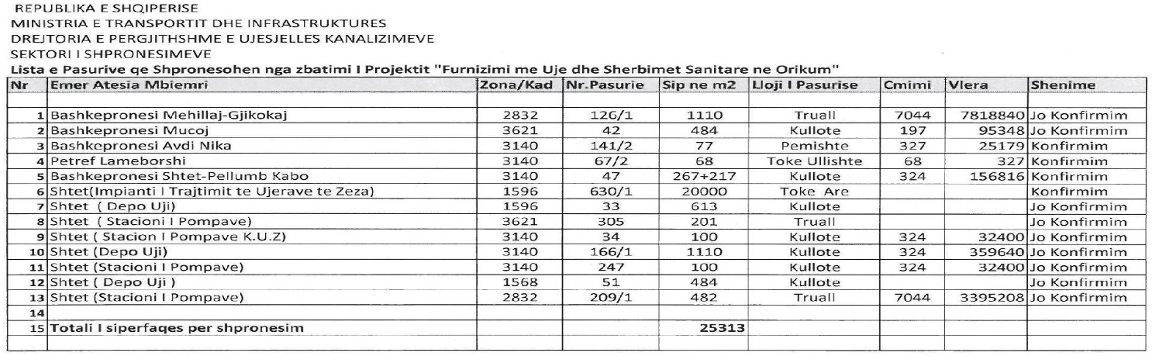

KËRKESË

Nr. 3168/2, datë 13.6.2014

PËR SHPRONËSIM PUBLIK

Ministria e Transportit dhe Infrastrukturës shpall kërkesën për shpronësim, për interes publik, të pasurive të paluajtshme, pronë private, që preken nga ndërtimi i segmentit rrugor “Shkodër-Hani i Hotit” (shtesat).
Subjekti kërkues i këtij objekti është Autoriteti Rrugor Shqiptar. Me anë të këtij publikimi në shtyp kërkojmë të vëmë në dijeni personat të cilët preken nga ky shpronësim. Vënia në dijeni konsiston në masën e vlerësimit të llogaritur, në bazë të vendimit nr. 138, datë 23.3.2000 të Këshillit të Ministrave,“Për kriteret teknike të vlerësimit dhe përllogaritjes së masës së shpërblimit për pasuritë pronë private që shpronësohen, të pasurive që zhvlerësohen dhe të të drejtave të personave të tretë, për interes publik”, të ndryshuar, për pronarët sipas listës emërore bashkëlidhur.
Pronarët që kanë emrin në listën emërore dhe personat e tretë, brenda 15 ditëve nga plotësimi i këtij afati për publikim, kanë të drejtë të paraqesin pretendimet e tyre lidhur me çmimin, sipërfaqen, titullin e pronësisë apo llojin e pasurisë që kanë në pronësi, të shoqëruara me dokumentet përkatëse në ministrinë kompetente (Ministria e Transportit dhe Infrastrukturës).

Ky publikim bëhet vetëm për pasurinë e llojit: arë, truall dhe pemëtore.
Pronarët do të kompensohen për efekt shpronësimi, pas miratimit të kërkesës për shpronësim nga Këshilli i Ministrave dhe pasi të kenë paraqitur dokumentacionin respektiv të pronësisë pranë Autoritetit Rrugor Shqiptar (subjekti kërkues në bazë të ligjit nr. 8561, datë 22.12.1999, “Për shpronësimin dhe marrjen në përdorim të përkohshëm, të pasurisë pronë private për interes publik”).
Vlera totale e shpronësimit është 22 906 485 (njëzet e dy milionë e nëntëqind e gjashtë mijë e katërqind e tetëdhjetë e pesë ) lekë.
Për sa më sipër dhe në zbatim të pikës 3 të vendimit nr. 336, datë 16.5.2012 të Këshillit të Ministrave, “Për përcaktimin e kritereve dhe të procedurave të botimit të njoftimeve publike, për efekt të zbatimit të ligjit nr. 8561, datë 22.12.1999, “Për shpronësimin dhe marrjen në përdorim të përkohshëm, të pasurisë pronë private për interes publik”), lutemi konfirmimin tuaj për publikimin e kësaj kërkese për shpronësim, sipas tekstit të mësipërm dhe listës bashkëlidhur, me qëllim autorizimin nga ana jonë sipas pikës 3 të këtij vendimi.

MINISTRI I TRANSPORTIT DHE INFRASTRUKTURËS
Edmond Haxhinasto

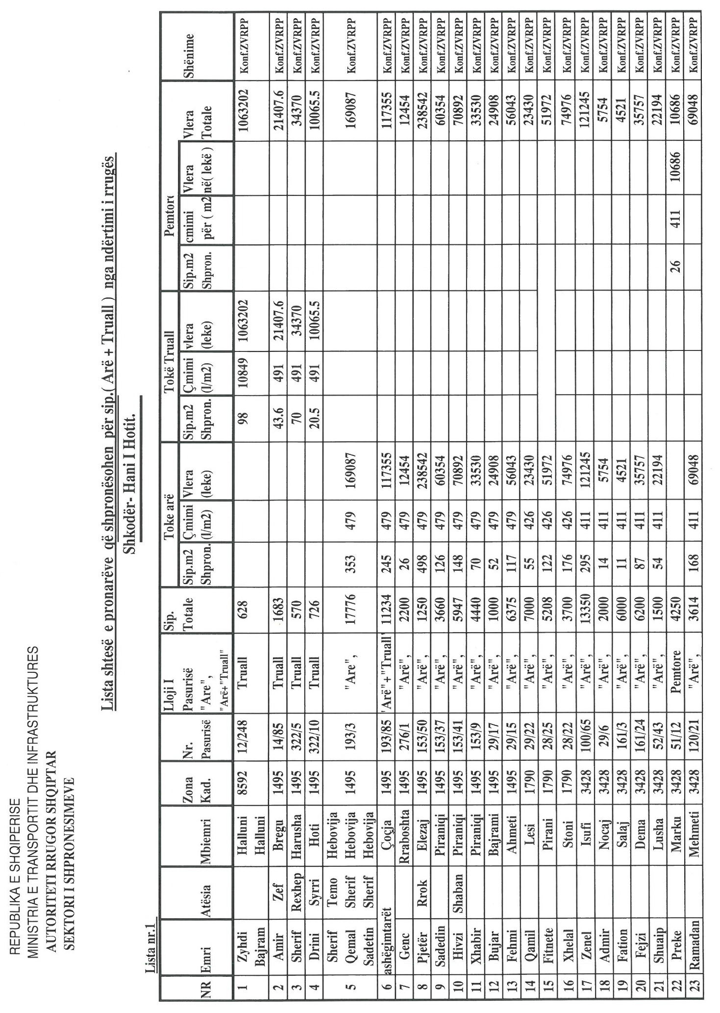

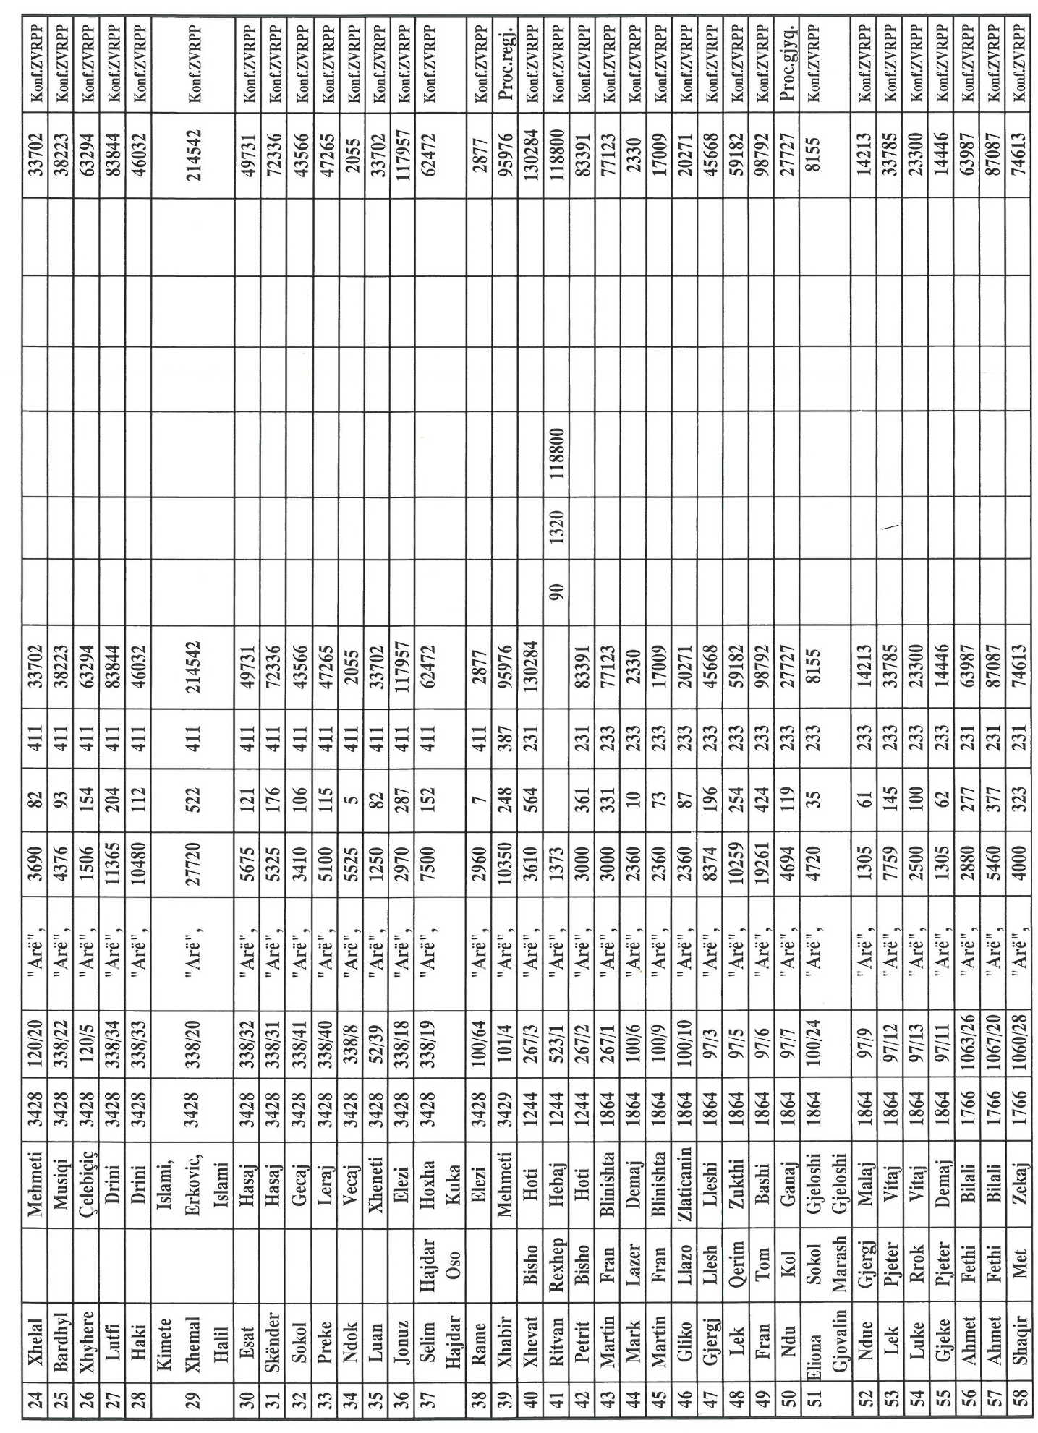

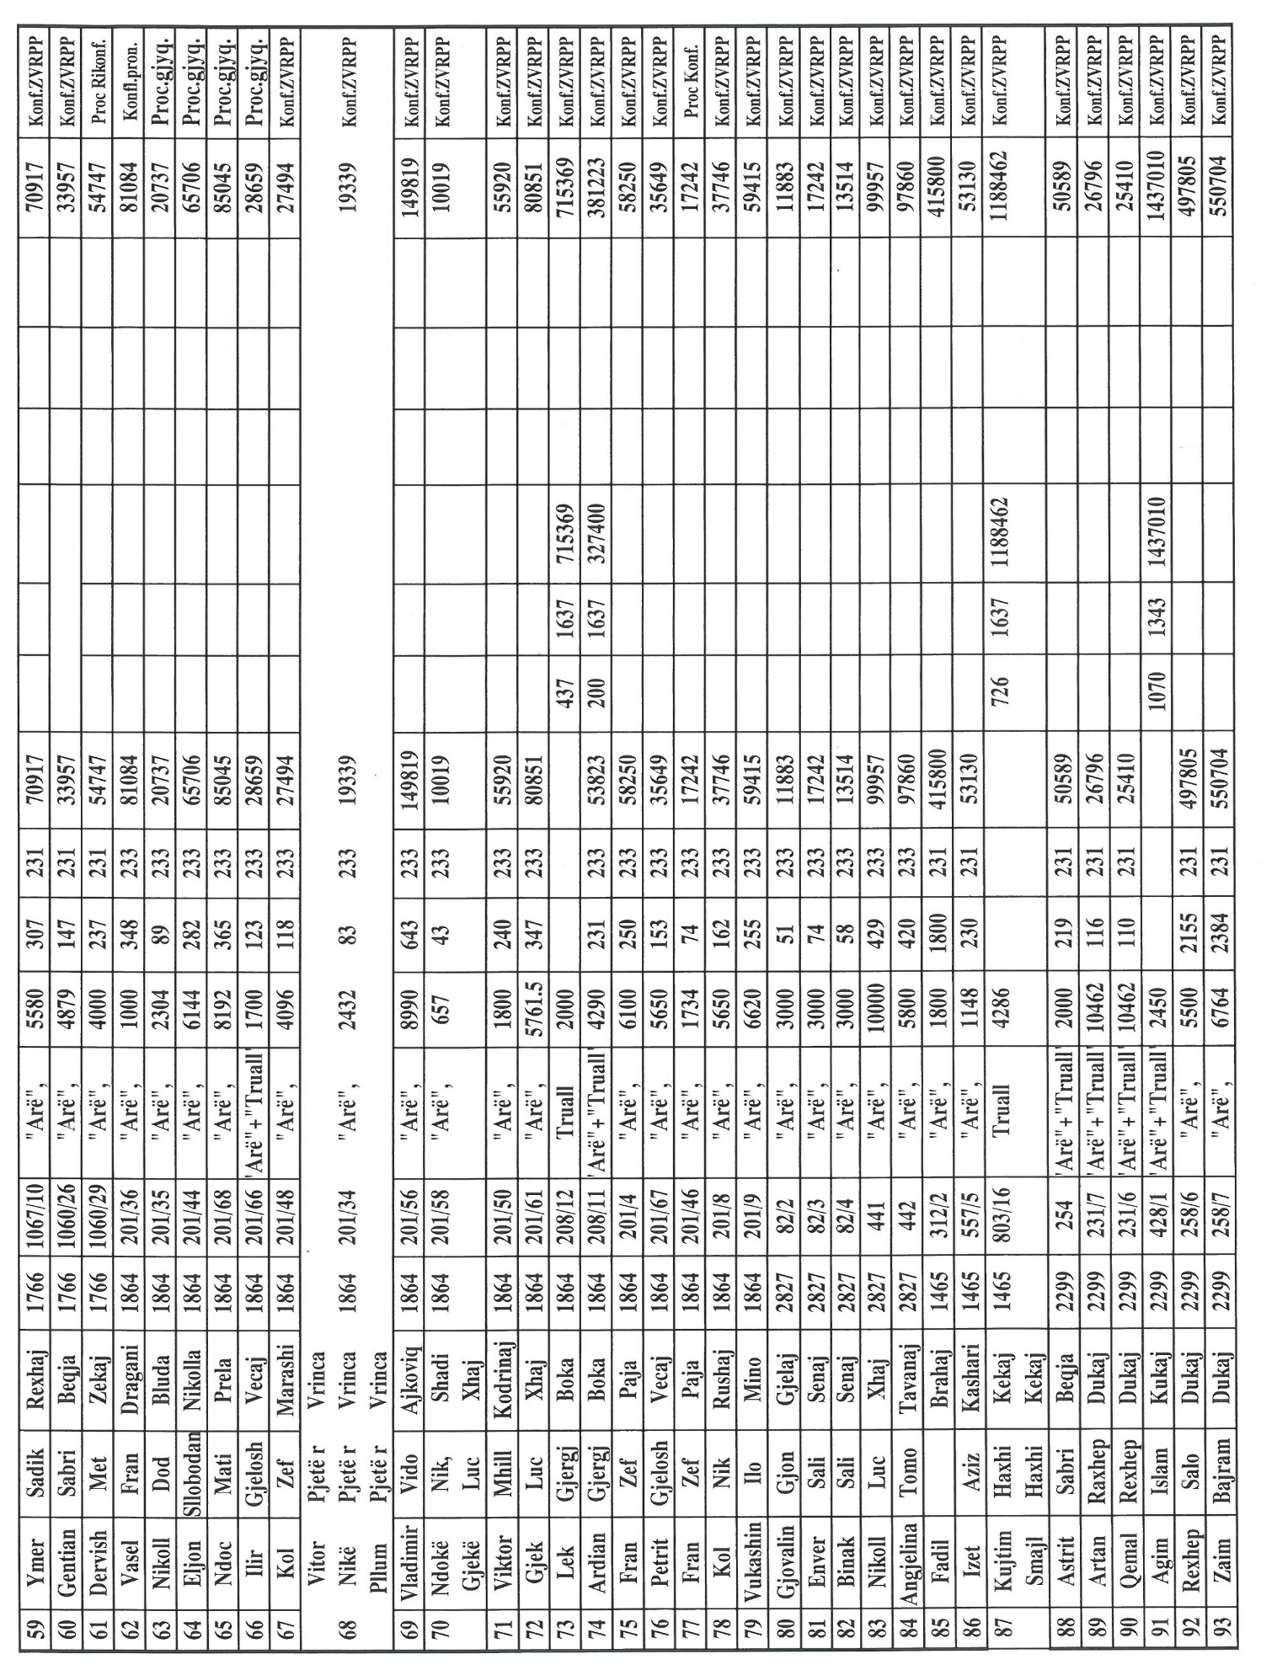

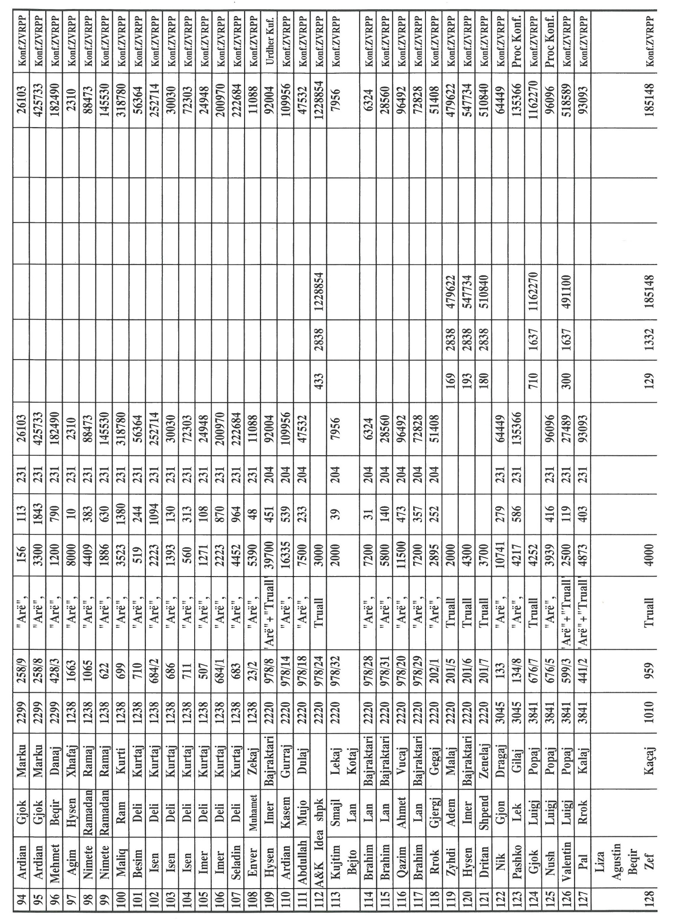

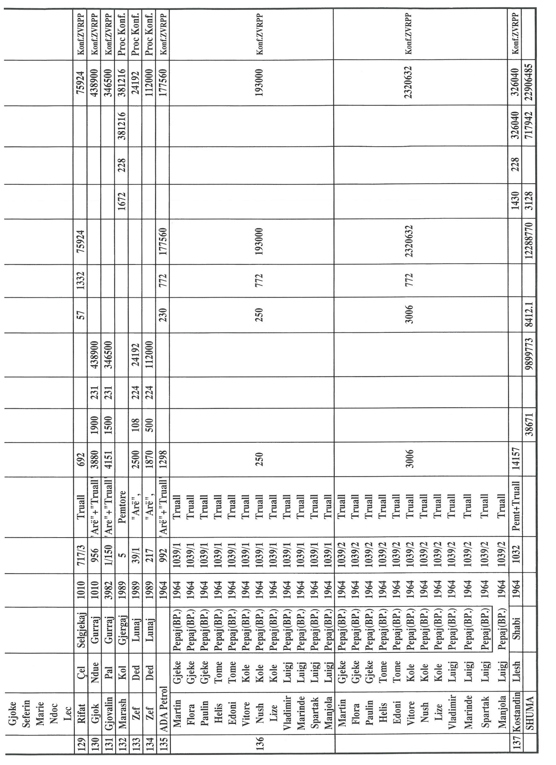

VENDIM

Gjykata e Rrethit Gjyqësor Vlorë, me vendimin nr. 913, datë 4.6.2014, vendosi shpalljen të zhdukur të shtetasit Veliko Memushaj, i biri i Nebiut dhe i Fatimes, i datëlindjes 2.5.1953, lindur në fshatin Gjorm, komuna Brataj-Vlorë.

KËRKESË

Shtetasja Thanasulla Kolo kërkon, pranë Gjykatës së Rrethit Gjyqësor Sarandë, shpalljen të vdekur të shtetasit Panajot Kolo.
KËRKUESJA
Thanasulla Kolo

KËRKESË

Shtetasi Kostandin Shkira kërkon, pranë Gjykatës së Rrethit Gjyqësor Korçë, shpalljen të vdekur të vëllait të tij shtetasit Ilia Shkira (Thoma Shkira).
KËRKUESI
Kostandin Shkira

